**«Капитальный ремонт арычных лотков по адресу улица Абая населенного пункта Наги Ильясова Сырдарьинского района Кызылординской области»**

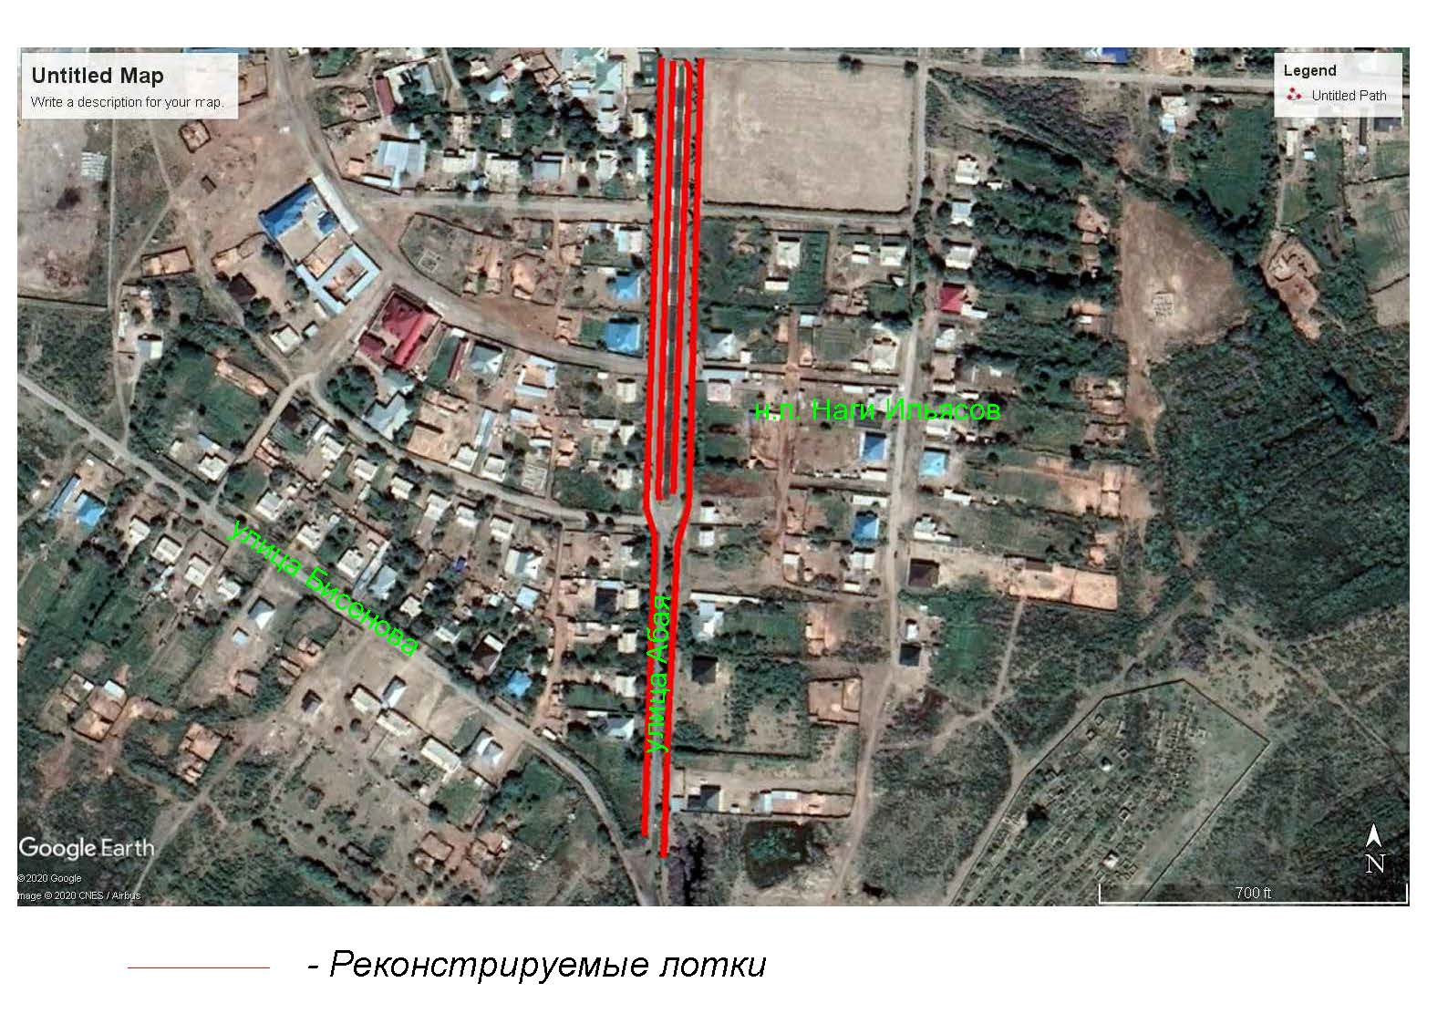

Рисунок-1. Ситуационная схема

Генеральный план объекта **«Капитальный ремонт арычных лотков по адресу улица Абая населенного пункта Наги Ильясова Сырдарьинского района Кызылординской области»** разработан на основе:

1. Задания на проектирование, утвержденный заказчиком;

2. Топосъемки масштаба 1:1000 и инженерно-геологических изыскани,

выполненной ТОО «Мекен жане компания» 2020 года. Система высот - условная,

система координат - местная.

**1. Описание существующего генерального плана**

Реконстрируемые арычные лотки находится по адресу: Кызылординская область, Сырдарьинский район, н.п. Наги Ильясов. Рельеф участка ровный, с перепадами высотных отметок 122,03 - 122,59.

Существующая арычная сеть - открытая и закрытая (под проезжей частью). На данный момент существующий арычный сеть пришла в негодность и не полностью выполняет отвод дождевых и талых вод с прилегающей территории, что приводит к их затоплению. Состояние по всем участкам реконструкции арычной сети неудовлетворительное, местами очень плохое. Имеются места разрушения , сколы, просадка, выбоины, забросаны бытовым и строительным мусором.

**2. Планировочные решения**

Проектом предусматриваются замена арычных лотков и водопропускных труб находящиеся по улице Абая общей протяженностью **1798 м**, из них:

Открытая арычная сеть - 1740 м;

Закрытая сеть - 58 м.

Проектирование арычных сетей предусмотрено открытого и закрытого систем водоотвода. Вертикальная планировка выполнена с учетом обеспечения водоотвода.

**2.1Арычная сеть открытого типа**

Для отвода поверхностных вод от земляного полотна и дорожной одежды предусматривается устройство открытой (железобетонные лотки типа Б-3-1) системы водоотвода. Поверхностный водоотвод посредством устройства сборных лотков БА-3 (Б-3-1) предусматривается на улицах, где позволяет ширина существующей застройки. Габаритные характеристики арычного блока БА-3:

- длина 2010 мм;

- высота 480 мм;

- ширина оп верху (внутренний размер) 600 мм;

- ширина по днищу (внутренний размер) 400 мм;

- толщина стенки и днища 70 мм;

- морозостойкость F200.

**2.2Арычная сеть закрытого типа**

Для пропуска арычной сети под проезжей частью предусмотрено устрой-ство водопропускных круглых железобетонных труб отв. 0,5 м, конструкция которых разработана применительно к типовому проекту серии 3.501-59 «Сборные водопропускные трубы для автомобильных дорог». В местах, где нет возможности пройти открытым арыком, в связи с наличием существующих инженерных коммуникаций, также предусмотрено устройство водопропускных труб под проезжей частью вдоль бортового камня. Для сбора воды в водопропускные трубы, а также для прочистки труб, предусмотрена установка смотровых блоков с водоприемными решетками. Укрепление оголовков на входе и выходе трубы предусмотрено из дорожного бордюра БР100.30.18 L=1,0м в количестве 4 шт.

Конструкция водопропускных железобетонных труб приведена в **Томе II. Арычные сети. Книга 2. Конструкции железобетонные**.

До строительных работ предусмотрен демонтаж асфальтобетонного покрытие для прокладки железобетонных труб, а также старых арычных лотков и водопропускных труб.

Врезка и отводы реконструируемых арычных сетей осуществляются в существующие арычные сети и на зеленые зоны.

Таблица-1. Технико – экономические показатели.

